“JAKA节卡杯”柔性协作系统检测应用大赛

赛题一、 “垃圾分拣”

赛项模拟自动化垃圾分拣系统， 由检测单元判别形状、颜色不同的物体，再由机械臂对不同物体转化到指定位置。

其中，物品包括但不仅限于：正方体物块、三角形物块、圆柱形物块......
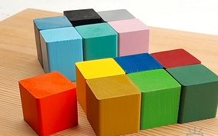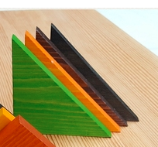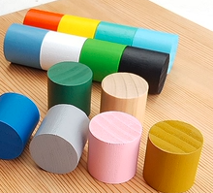
物体指定放置区域包括但不仅限于：平面仓库、立体仓库
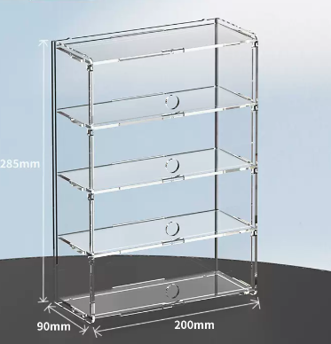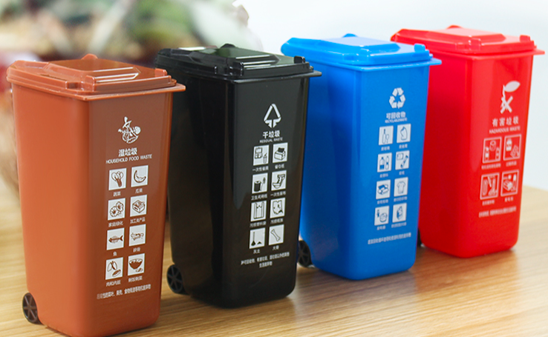

赛题二：“七巧板立库挑战”

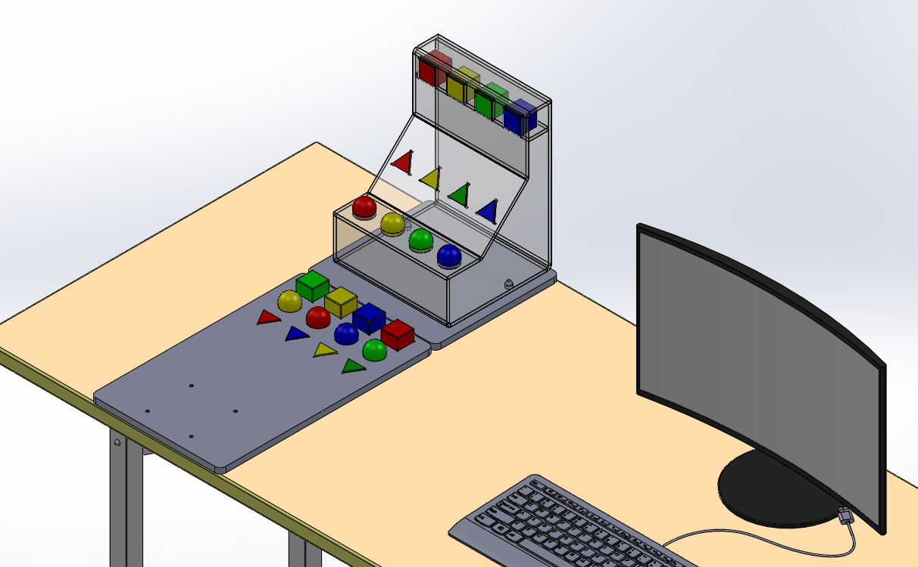

机械臂通过视觉检测，分辨出“三角形”、“球形”、“正方形”物体形状及其对应的“红”“黄”“绿”“蓝”四种颜色。分辨形状颜色后，机器臂搭载吸盘夹爪通过“竖放”“平放”“斜放”等姿态完成物料在亚克力板“立库”。

